|  |  |  |  |
| --- | --- | --- | --- |
| Date | Description | Author | 確認USER |
| 2009/11/3 | CREATE | Huai |  |
| 2011/01/20 | 新增單位點收取消下放行政中心作業 | 戴友椿 |  |

**UCAAX00160_單位點收取消**

1. 程式功能概述：

|  |  |
| --- | --- |
| 程式功能 | 單位點收取消 |
| 程式名稱 | AAX00160 |
| 作業方式 | ONLINE |
| 概要說明 |  |
| 處理人員 |  |

1. 使用模組

|  |  |  |  |
| --- | --- | --- | --- |
| 項次 | 中文說明 | CLASS | METHOD |
|  |  |  |  |

1. 使用檔案

|  |  |  |
| --- | --- | --- |
| 項次 | 中文說明 | 檔案名稱 |
|  |  | DTAAX023 |
|  |  | DTAAX023_LOG |

四、說明

1. **初始畫面**
   1. 點收單位：
      1. IF ROLE <> ‘RLZZ004’
         1. 點收單位可輸入
      2. ELSE
         1. 由人事模組取得login人員的服務中心代號 (Read Only不提供修改)
      3. END IF
   2. 單位名稱：由模組取得該單位中文名稱 **(960109修)**
2. **畫面**

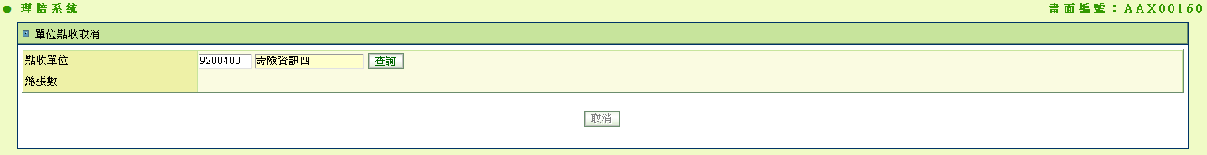

|  |  |  |  |  |  |  |  |
| --- | --- | --- | --- | --- | --- | --- | --- |
| 序號 | 取消人員姓名 | 取消單位 | 取消時間 | 繳回單位 | 總張數 | 繳回日期 | 繳回人員 |
| **1** | **王O明** | **北、審查科** | **100/01/20** | **世界服務一** | **100** | **100/01/20** | **林O又** |

1. **查詢**
   1. 檢核
      1. 可查詢條件：
         1. 若畫面操作者為行政中心成員，則畫面點收單位前3碼必須與畫面操作者前3碼相同
         2. 畫面操作者為總公司成員
      2. 非為可查詢條件，顯示 ‘非為可允許操作之單位,無權進行此作業’。
   2. READ DTAAX023 BY [繳回單位](http://192.168.100.46/html/CM/QueryTable.jsp?Field=繳回單位) = 畫面點收單位、繳回日期 = CURRENT DATE。
   3. IF NOT FOUND
      1. 顯示　‘單位尚未進行送件清單列印,無須進行此作業’。
      2. 取消　BUTTON DISABLE。
      3. RETURN。
   4. IF FOUND：
      1. 顯示　總張數。
      2. 取消　BUTTON ENABLE。
   5. READ DTAAX023_LOG BY [繳回單位](http://192.168.100.46/html/CM/QueryTable.jsp?Field=繳回單位) = 畫面點收單位、繳回日期 = CURRENT DATE。
   6. IF FOUND：
      1. 顯示查詢結果於頁面下方。
2. **取消**
   1. 寫入DTAAX023_LOG

|  |  |
| --- | --- |
| **參數名稱** | **資料來源** |
| 取消人員 | 使用者ＩＤ |
| 取消人員姓名 | 使用者姓名 |
| 取消單位 | 使用者單位 |
| 取消時間 | CURRENT TIMESTAMP |
| 繳回 | DTAAX023 |
| 總張數 | DTAAX023 |
| 繳回日期 | DTAAX023 |
| 繳回人員 | DTAAX023 |

* 1. DELETE DTAAX023 BY [繳回單位](http://192.168.100.46/html/CM/QueryTable.jsp?Field=繳回單位) = 畫面點收單位、繳回日期 = CURRENT DATE。
  2. 無錯誤顯示取消完成。